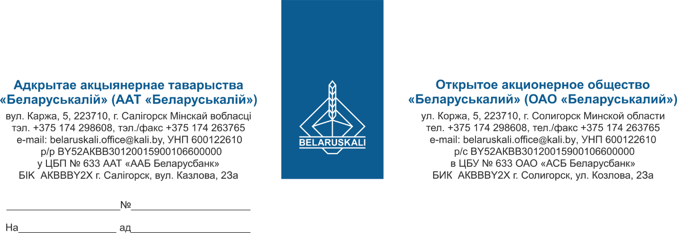

Руководителю организации

О предоставлении предложения

В рамках процедуры закупки путем изучения конъюнктуры рынка, прошу Вас предоставить технико-коммерческое предложение на поставку фильтроэлементов или аналогов:

|  |  |  |
| --- | --- | --- |
| № лота | Наименование | Кол-во, шт. |
| 1 | Фильтроэлемент 0060 R 010 BN3HC | 6 |
| 2 | Фильтроэлемент 01NR.630.25VG.10.B.P | 2 |
| 3 | Фильтроэлемент HYDAC 0015 D 010 ON | 6 |
| 4 | Фильтроэлемент HYDAC 0063 DN 020 BH4HC | 6 |
| 5 | Фильтроэлемент HYDAC 0140 D 020 ON | 6 |
| 6 | Фильтроэлемент HYDAC 0160 DN 025 BN4HC (1268870) | 6 |
| 7 | Фильтроэлемент 01NL 400 130G30 S1 P | 30 |

Технико-коммерческое предложение должно содержать:

* полное техническое описание предлагаемой продукции;
* цена за единицу, без НДС;
* наименование валюты ценового предложения: для резидентов Республики Беларусь белорусские рубли, для нерезидентов Республики Беларусь - валюта согласно законодательству страны участника процедуры;
* срок поставки: кратчайший срок после подписания договора;
* условия поставки: для резидентов ТС ЕАЭС – склад № 26 ОАО «Беларуськалий» (промышленная площадка 1 РУ), для нерезидентов ТС ЕАЭС – DAP Солигорск;
* гарантийный срок (не менее 12 месяцев от даты ввода в эксплуатацию);
* условия оплаты (допускается оплата по факту поставки товара на склад Покупателя / выпуска для внутреннего потребления в течение не менее 45 календарных дней);
* информацию о производителе и стране происхождения товара;
* срок действия предложения: не менее 30 календарных дней.

2. Для участника, являющегося производителем:

* заверенные участником копии документов, подтверждающих, что участник является производителем закупаемого товара (сертификаты, ТУ и др.).

3. Для участника, не являющегося производителем (при наличии):

* копия договора (соглашения) с производителем, подтверждающего, что участник является сбытовой организацией (официальным торговым представителем) производителя,
* копия документа, подтверждающего, что предлагаемый к поставке товар производится данным производителем (сертификат, паспорт, ТУ, иные документы).

Также, просим предоставить экономические расчеты уровня отпускных цен (тарифов) / уровень плановой рентабельности (наценки, надбавки) на предлагаемый товар.

Качество и комплектность поставляемого товара должны соответствовать стандартам завода-изготовителя.

При рассмотрении предложений заказчик отклоняет предложения участников процедуры закупки, не являющихся производителем или его сбытовой организацией (официальным торговым представителем), в случае, если в процедуре закупки участвует не менее двух производителей и (или) сбытовых организаций (официальных торговых представителей) и цена предложения таких участников не ниже цены хотя бы одного участвующего в процедуре закупки производителя и (или) его сбытовой организации (официального торгового представителя).

Ваше предложение просим направить в наш адрес по e-mail: mto@kali.by, не позднее 17-00 часов 09.04.2025.

С уважением,

Зам. начальника управления МТО

ОАО «Беларуськалий» Г.А. Кущ

Исп. Нагорная К.К.

+375-174-298058